平成２６年１１月１５日
山口県宅老所・グループホーム協会会員各位
介護サービス提供事業者各位
（社）山口県宅老所・グループホーム協会
会長 十楽 浩之

平成２６年度山口県宅老所・グループホーム協会第３回学習会のご案内

晩秋の候、ますます御健勝のこととお慶び申し上げます。平素は当会の運営につきまして、格別のご高配を賜り、厚く御礼申し上げます。
さて、第3回の学習会では島根県出雲市社会福祉法人ことぶき福祉会理事長であります槻谷和夫先生をお招きしまして、社会福祉の視点で地域密着サービスの在り方についてご講演をいただきます。ご多忙の中、恐れ入りますが、多くの現場スタッフが受講できるようご高配いただけるよう宜しくお願い申し上げます。

記
日 時 平成27年1月30日 14時30分～16時30分（受付14時00分開始）
研修名 山口県宅老所・グループホーム協会 第3回学習会
テーマ 「誰もが幸せな高齢社会を求めて～高齢者福祉の原点とこれからの道～」
講師名 社会福祉法人ことぶき福祉会 理事長 槻谷 和夫 氏
参加料 山口県宅老所・ＧＨ協 会員 無料 ・ 一般 3,000円
会 場 パルトピアやまぐち 〒753-0064山口県山口市神田町1-80
TEL 083-923-6088 FAX 083-923-0992
- 駐車場が少ないため、なるべく公共交通機関をご使用ください。
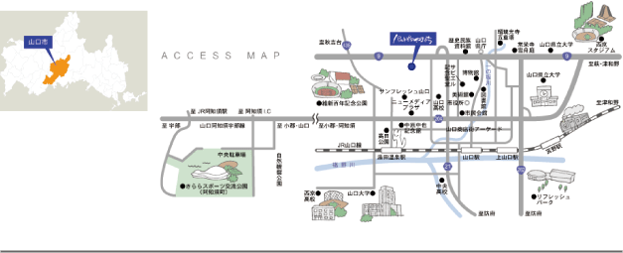
問合せ先
７４５－１１３１ 周南市戸田２８０６－１
（社）山口県宅老所・グループホーム協会
事務局（担当）長弘 亮二
ＴＥＬ ０９０－８９９８－８９７７
ＦＡＸ ０８３４－８２－０２００

Ｆ Ａ Ｘ 用 紙
参 加 申 込 書
送付先：グループホーム豊田 久保田 宛
ＦＡＸ ０８３－７６７－００５７
【 会 員 の 有 無 】
どちらかを○で囲んでください
会 員（無料） ・ 一 般（3,000円）

事業所名：
ＴＥＬ（ ） －

参加者氏名

会場の席数の関係で満席になる場合は会員優先と先着順とさせていただきますので、予めご了承をくださいませ。
申込期限：平成27年1月25日（日）必着

